### 一、单项选择题（每空4分，共40分）

1. **答案**：B. 成反比。根据欧姆定律，电压等于电流乘以电阻（U = I×R），当电压不变时，电流与电阻成反比。

2. **答案**：C. 等于零 。基尔霍夫电压定律（KVL）表明，沿着闭合回路所有元件两端的电势差（电压）的代数和等于零 ，所以这道题答案选 C

3. **答案**：A. 等于流出节点的电流。基尔霍夫电流定律指出，在电路中的任一节点处，流入节点的电流等于流出节点的电流。

4. **答案**：B. 反相。两个同频率正弦量的相位差为180度时，表明两个波形反相。

5. **答案**：B. 增加。在RC电路中，电容充电时间常数等于电阻乘以电容（τ = R×C），电阻不变，电容值增加，充电时间变长，即电容充电电压所需时间增加。

6. **答案**：B. 肖特基二极管的特点是正向导通压降小，反向恢复时间短，适合高频应用，但反向耐压一般较低。普通二极管正向导通压降相对较大，反向恢复时间长，不太适合高频电路。所以 B 选项正确。

7. **答案**：C. 二极管正常 。硅二极管的正向导通压降一般在0.6 - 0.7V，测量得正向压降接近0.7V，说明二极管正常。

8. **答案**：B. F = A + B。根据逻辑代数运算法则得出。

9. **答案**：B. 在 2 选 1 数据选择器中，选择控制信号用于决定输出选取哪个输入端的数据。一般情况下，当选择控制信号为 1 时，输出会来自输入端 1，所以答案是 B 选项。

10. **答案**：B. 存储电路的状态。触发器是一种具有记忆功能的基本逻辑单元，在时序电路中用于存储电路的状态。

### 二、判断题（每小题3分，共15分）

1. **答案**：对。在正弦交流电路中，电感元件上的电压与电流之间存在90度的相位差，且与电源频率无关。

2. **答案**：错。根据电感的特性，电感中的电流不能突变。在 RL 电路中，电源突然断开时，电感会产生感应电动势来阻碍电流的变化，电流不会瞬间降至零，所以该说法错误。

3. **答案**：对。共射极电路是指发射极作为公共端，输入信号加在基极与发射极之间，输出信号取自集电极与发射极之间。

4. **答案**：对。运算放大电路必须加上合适的直流电源才能正常工作，这是运放正常运行的基本条件。

5. **答案**：对。时序逻辑电路任何时刻的输出状态不仅取决于当时的输入状态，还与电路原来的状态有关，这是时序逻辑电路的特点。

### 三、填空题（每小题2分，共20分）

1. **答案**：电阻 。使用数字万用表测量电阻时，应将万用表调至电阻档。

2. **答案**：直流电压档 。使用数字万用表测量直流电压时，应把挡位调到直流电压档。

3. **答案**：减小 。戴维南等效电路可等效为一个理想电压源和一个内阻串联的电路。根据欧姆定律，电流等于电压除以电阻，在戴维南等效电路中，等效电压源电压不变，当负载电阻增加时，分母变大，所以负载上的电流将会减小

4. **答案**：交流 。使用万用表测量市电电压，因为市电是交流电，应把档位调到交流电压档。

5. **答案**：311 。已知交流电的电压u = 311sin(ωt)V ，则该交流电的最大值为311V。

6. **答案**：放大 。万用表测量三极管时，若发射结的电压正常，且集电极电流Ic与基极电流Ib之间的倍数关系β = Ic / Ib = 50，假设Ib = 10μA，Ic = 500μA ，则β = 50，通常β在几十到几百之间，所以三极管在放大状态。

7. **答案**：放大 。如果发射结正偏且集电结反偏，三极管处于放大状态。

8. **答案**：50 。某两级运算放大电路，一级放大倍数为5，二级放大倍数为10，则总的放大倍数为5×10 = 50。

9. **答案**：或非 。对于两个输入输出的逻辑门进行测试结果是：只要有一个输入信号为高电平则输出都是低电平，只有输入都是低电平时输出才是高电平，则该逻辑门为或非逻辑门，

10. **答案**：8 。在数字电路里，二进制译码器的输出端数量和它的输入位数相关。对于一个 n 位的二进制译码器，它能对 2 的 n 次方个不同的二进制组合进行译码，也就会有 2 的 n 次方个输出端。题目中是 3 位二进制译码器，n 等于 3，2 的 3 次方等于 8 ，所以它会有 8 个输出端。因此，横线上应填 “8” 。

### 四、实验题（每空3分，共15分）

1. **答案**：AC 。测量交流信号应设置示波器的输入耦合开关置于AC位置。

2. **答案**：2V 。根据图中所示为2V每格。

3. **答案**：1ms 。设置水平时间如图所示，水平1格表示1ms时间。

4. **答案**：12 ，5 。从波形图可以得到正弦波的峰值为12V（根据垂直刻度计算），周期为5ms（根据水平刻度计算）。

### 五、应用题（共10分）

1. **答案**：

由表可知，当输入信号A=0，B=1，C=0时，F的值为0，Y的值为1。

2. **答案**：

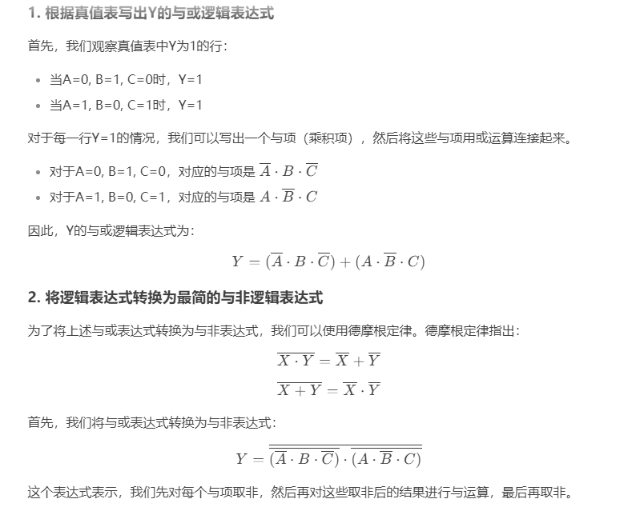

Y的与或与或逻辑表达式： $Y=\overline{A}B\overline{C}+A\overline{B}C$（2分）

Y的最简与非与非逻辑表达式： （ 2分）

3. **答案**：

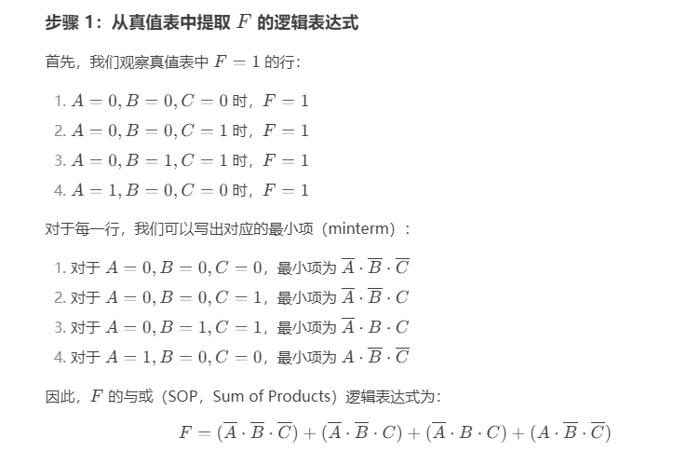

F的与或与或逻辑表达式： $F=\overline{A}\overline{B}\overline{C}+\overline{A}\overline{B}C+\overline{A}BC+A\overline{B}\overline{C}$（2分）

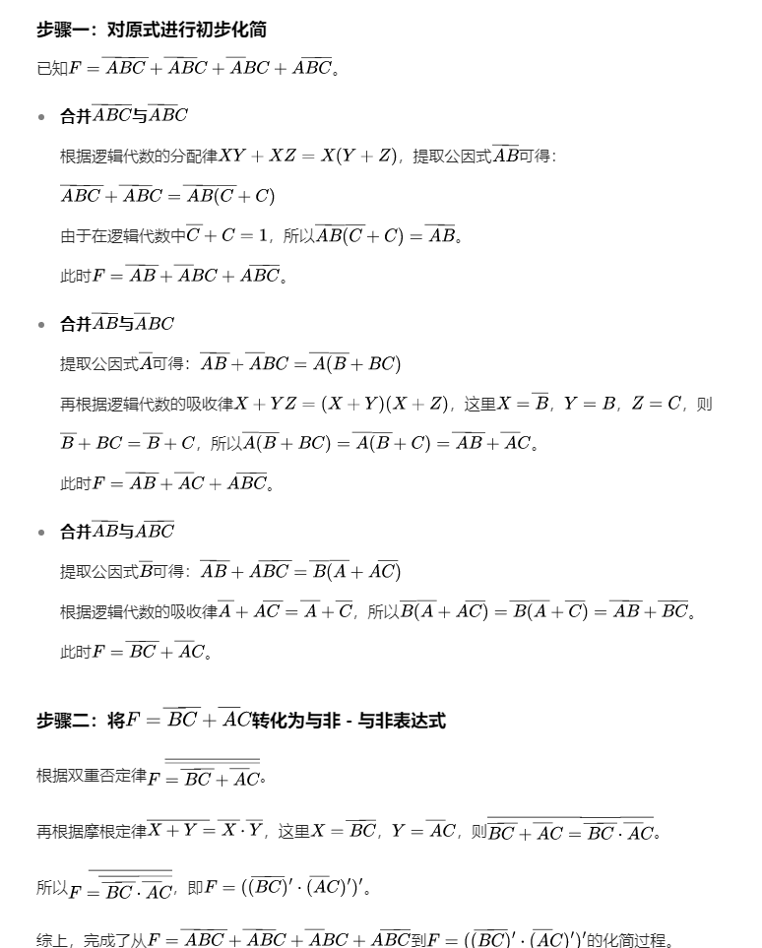

F的最简与非与非逻辑表达式： $F=\overline{\overline{\overline{B}\overline{C}}·\overline{\overline{A}C}}$（2分）